Министерство науки и высшего образования Российской Федерации

Федеральное государственное бюджетное образовательное

учреждение высшего образования

«СибирскИЙ государственнЫЙ Университет

геоСИСТЕМ И ТЕХНОЛОГИЙ»

(СГУГИТ)

ОТЧЕТ

# ЛАБОРАТОРНАЯ РАБОТА 6.

Работа с файлами

Выполнил обучающийся

группы ОЗИ-11

Козлов К.А.

Проверил

ассистент кафедры ПИиИС

Гришин Р. В.

Новосибирск – 2024

Цель работы: Изучение основ работы с файлами в языке программирования Python

Задачи работы:

1. Ознакомление с основными операциями ввода-вывода в Python.
2. Понимание различных режимов доступа к файлам при их открытии.
3. Создание новых файлов и запись данных в них.

Номер варианта –7

Напишите программу парсинга файла. Из исходного файла должны быть выделены ключ значения которые располагаются в строках начинающиеся со знака % значение от ключа разделено знаком :. Если нескольким значениям соотвествует один ключ, значения должны быть сохранены в виде списка. Из данных измерений необходимо составить двумерный массив разделив все параметры согласно указанным в файле столбикам. Используя получившиеся данные необходимо расчитать среднее значение для X, Y, Z. Результат работы программы должен быть сохранен в формате <ФИО>.json и иметь следующий вид:

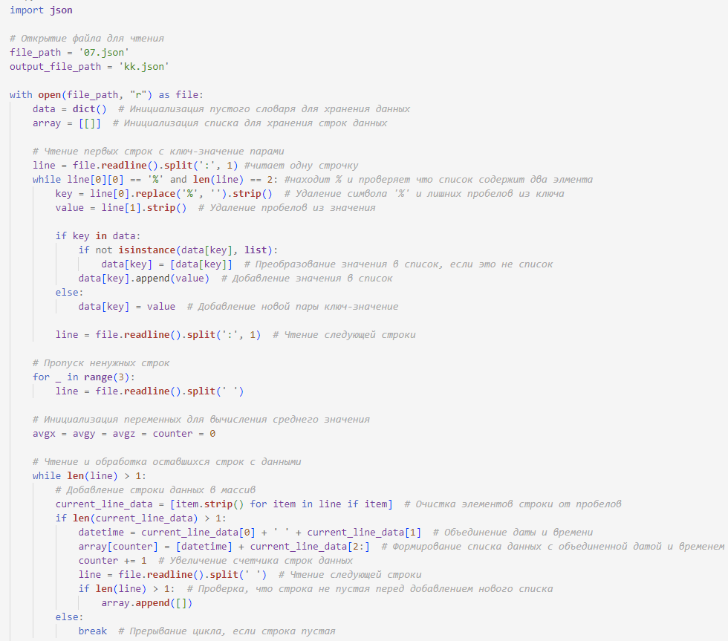

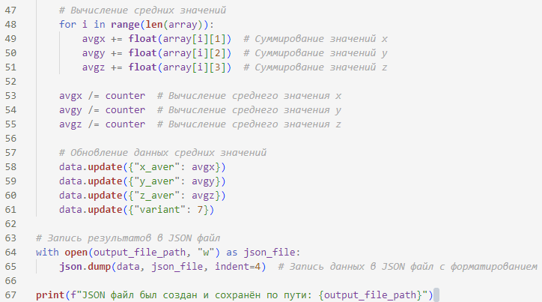

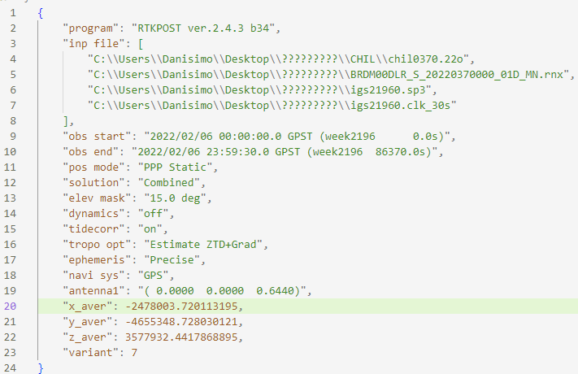

Контрольные вопросы

1. Какие режимы открытия файла поддерживает функция open()

'r': Открытие файла для чтения.

'w': Открытие файла для записи. Если файл уже существует, его содержимое будет удалено. Если файл не существует, будет создан новый файл.

'a': Открытие файла для добавления (дописывания) новой информации в конец файла. Если файл не существует, будет создан новый файл.

'b': Открытие файла в бинарном режиме.

'+': Открытие файла для чтения и записи.

1. Какой оператор используется для закрытия файла после работы с ним?

Для закрытия файла в Python используется метод close(). Например: file.close()

1. Какие функции используются для чтения данных из файла в Python, и как они отличаются друг от друга?

read(): Читает указанное количество байтов из файла или все содержимое файла, если аргумент не указан.

readline(): Читает одну строку из файла.

readlines(): Читает все строки из файла в список, каждая строка представляет собой отдельный элемент списка.

Они отличаются друг от друга в том, как они считывают данные из файла: read() считывает байты, readline() считывает строку, а readlines() считывает все строки в список строк.

1. Для чего необходимо закрывать файл после работы с ним?

закрытие файла после работы с ним важно по нескольким причинам:

Освобождение системных ресурсов: Открытые файлы могут занимать системные ресурсы, и закрытие их позволяет освободить эти ресурсы для других процессов.

Сохранение изменений: Некоторые операционные системы и файловые системы могут не немедленно записывать изменения в файл, пока он не будет закрыт. Закрытие файла гарантирует, что все изменения будут сохранены.

Предотвращение утечек памяти: Оставленные открытыми файлы могут привести к утечкам памяти в вашей программе, особенно если она работает длительное время или обрабатывает большое количество файлов.

Вывод:

Я изучение основы работы с файлами в языке программирования Python.